工作周报
姓名 | 周信杰 | 时间 | 2026.5.13-2026.5.20 | 团队项目名称 | GIMP AI Mentor
工作总结 | 完成的内容(项目达到运行状态时，请配截图）：  windows版本 ai输入输出测试  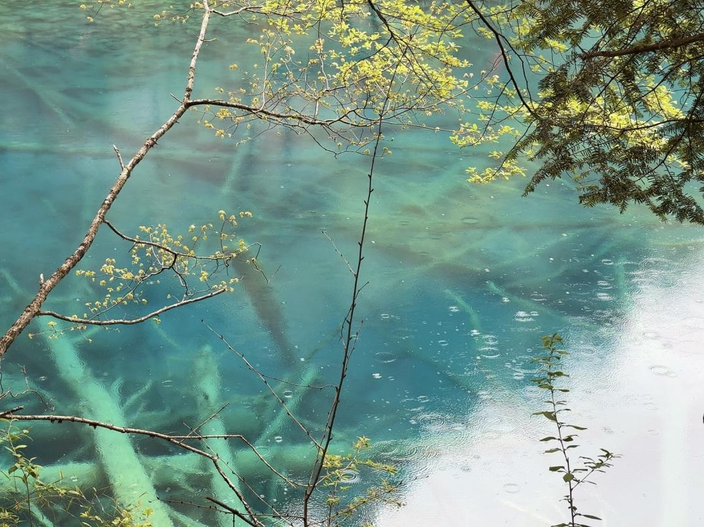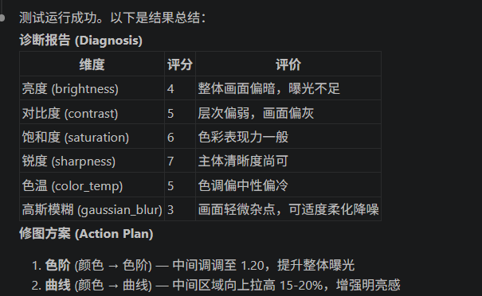  未完成的内容：暂无
 | 现存问题：无
 | 改进建议：暂无
工作计划 | 内容：

